

Manual de Usuario

Contenido

Tabla de Figuras iii

1. Guía de usuario de VisTDS. 1

1.1. Carga de traductores 1

1.2. Navegación de los estados del traductor 2

1.2.1. Navegación por menú 2

1.2.2. Navegación por teclado 3

1.2.3. Navegación a través de la cadena de entrada 3

1.2.4. Navegación mediante botones 4

1.3. Configuración de la aplicación 4

1.3.1. Configuración SplitPane 5

1.3.2. Zoom de los distintos elementos. 5

1.3.3. Opciones de configuración. 6

1.4. Interacción con el traductor 9

1.4.1. Acciones sobre el árbol sintáctico 9

1.5. Navegación por la aplicación 10

1.6. Ayuda 10

# Tabla de Figuras

Figura 1 Menú para la carga de traductores. 1

Figura 2 Cuadro de diálogo de carga de traductores. 2

Figura 3 Navegación usando el menú. 3

Figura 4 Cadena de entrada. 3

Figura 5 Estado final del traductor mediante click en EOF. 4

Figura 6 Navegación mediante botones. 4

Figura 7 Uso de SplitPane. 5

Figura 8 Slider, botones + -, cuadro de texto y botón Árbol Completo. 5

Figura 9 Botones + - , cuadro de texto y botón Gramática Entera. 6

Figura 10 Botones + - , cuadro de texto y botón Cadena Entera. 6

Figura 11 Ventana de configuración. 7

Figura 12 Opción menú configuración-> guardar configuración 7

Figura 13 Opción menú configuración-> guardar configuración 8

Figura 14 Opción menú configuración->cargar configuración 8

Figura 15 Opción menú configuración->restablecer configuración por defecto. 9

Figura 16 Sincronización entre árbol y regla semántica. 9

Figura 17 Tooltip regla. 10

Figura 18 Tooltip símbolo. 10

Figura 19 Ayuda->Ver ayuda->Manual PDF. 10

Figura 20 Ayuda->Ver ayuda->Tutorial. 11

Figura 21 Tutorial. 11

# 1. Guía de usuario de VisTDS.

Esta es la guía de usuario de la aplicación de visualización de traductores dirigidos por sintaxis VisTDS.

## 1.1. Carga de traductores

Para cargar un traductor almacenado en formato XML se debe acceder al cuadro de diálogo de carga de ficheros mediante menú de la aplicación “*Archivo -> Cargar -> Traductor*” (ver figura 1).

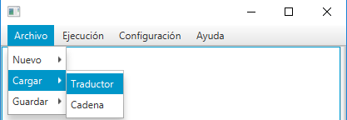

Figura 1 Menú para la carga de traductores.

La aplicación responde con el cuadro de diálogo de selección de fichero en el directorio en el que están localizados los traductores por defecto (ver figura 2).

Figura 2 Cuadro de diálogo de carga de traductores.

## 1.2. Navegación de los estados del traductor

Se puede navegar a través de los estados del traductor mediante el uso del menú de la aplicación, del teclado, botones y a través de los elementos de la cadena de entrada

### 1.2.1. Navegación por menú

Mediante el elemento de menú Ejecución se puede realizar los siguientes pasos de navegación (ver figura 3):

1. Anterior
2. Siguiente
3. Inicio
4. Fin

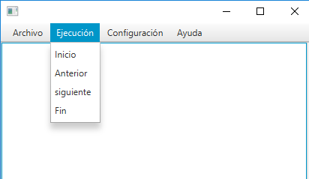

Figura 3 Navegación usando el menú.

### 1.2.2. Navegación por teclado

Se puede navegar a través de los estados del traductor usando el teclado, bien las flechas de Izquierda y derecha como las teclas Inicio y Fin.

### 1.2.3. Navegación a través de la cadena de entrada

La cadena de entrada está sincronizada con la navegación del traductor mostrando con diferente color la parte de la cadena ya procesada y la pendiente por procesar ver Figura 4.

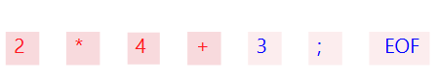

Figura 4 Cadena de entrada.

En este ejemplo solo queda por procesar los elementos “3” y “;” que aparece en un color más transparente. Mediante el uso del ratón haciendo click en cualquier elemento de la cadena de entrada se traduce en un inmediato acceso al estado del traductor en el que se procesa este elemento. Además, cuando el ratón pasa por encima de un elemento de la cadena se recuadrará. Para navegar hasta el estado final del traductor se puede hacer click sobre el elemento “EOF” (ver figura 5).

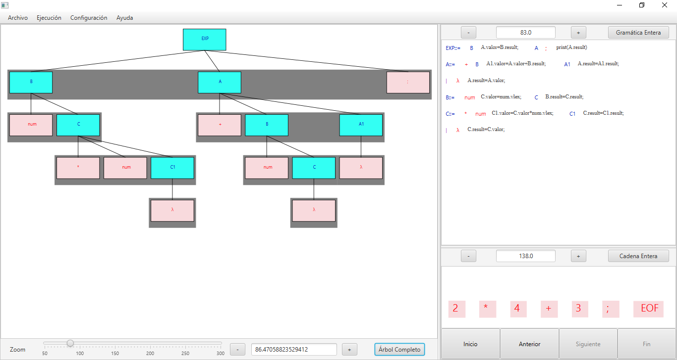

Figura 5 Estado final del traductor mediante click en EOF.

### 1.2.4. Navegación mediante botones

El acceso a la navegación por botones se encuentra en la parte inferior de la cadena de entrada (ver figura 6).

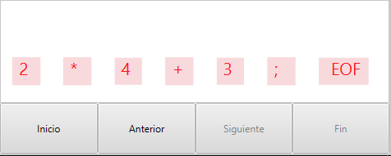

Figura 6 Navegación mediante botones.

## 1.3. Configuración de la aplicación

La interface de la aplicación Visualizador de traductores dirigida por sintaxis es configurable desde estos tres modos:

1. Modificación del tamaño de las ventanas modificando el SplitPane con el ratón:
2. Realizando zoom mediante el uso de “slider” y botones “+ y –“
3. Mediante un cuadro de diálogo de configuración.

### 1.3.1. Configuración SplitPane

Mediante el ratón se pueden redimensionar las ventanas de las zonas que forman la aplicación (ver figura 7).

Figura 7 Uso de SplitPane.

### 1.3.2. Zoom de los distintos elementos.

#### Zoom del Árbol

Para modificar el tamaño del árbol se puede usar el Slider, los botones + -, el cuadro de texto para introducir un valor en porcentaje y el botón de Árbol Completo que provoca que el árbol ocupe todo el scroll panel (ver figura 8).



Figura 8 Slider, botones + -, cuadro de texto y botón Árbol Completo.

#### Zoom de la gramática

Para modificar el tamaño de la gramática se pueden los botones + -, el cuadro de texto para introducir un valor en porcentaje y el botón de Gramática Entera que provoca que la gramática ocupe todo el scroll panel (ver figura 9).



Figura 9 Botones + - , cuadro de texto y botón Gramática Entera.

#### Zoom de la cadena de entrada

Para modificar el tamaño de la cadena de entrada se pueden los botones + -, el cuadro de texto para introducir un valor en porcentaje y el botón de Gramática Entera que provoca que la gramática ocupe todo el scroll panel (ver figura 10).



Figura 10 Botones + - , cuadro de texto y botón Cadena Entera.

### 1.3.3. Opciones de configuración.

Esta aplicación tiene diferentes opciones de configuración como editar, restablecer, guardar y cargar configuración.

#### Cuadro diálogo de configuración

Para acceder al cuadro de diálogo de configuración usar menú configuración -> editar configuración. Este cuadro de diálogo permite definir tamaños y tipos de letra, colores cada uno de los elementos de la aplicación. Si los selectores de colores aparecen bordeados de otro color es que puede que no se distingan esos colores (ver figura 11).

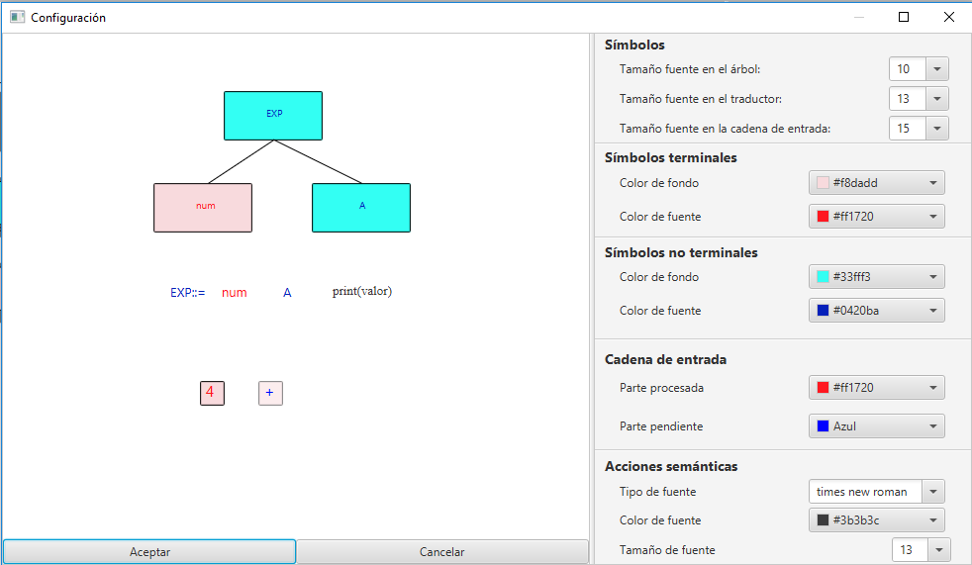

Figura 11 Ventana de configuración.

#### Guardado de configuración.

Es posible guardar la configuración actual en un archivo .xml y así poder tener diferentes configuraciones (ver figura 12).

Figura 12 Opción menú configuración-> guardar configuración

Solo tienes que escribir el nombre del archivo en donde quieres que se guarda la configuración y pinchar en guardar (ver figura 13).

Figura 13 Opción menú configuración-> guardar configuración

#### Cargar configuración

También permite cargar configuraciones en formato .xml. Para cargar una configuración tienes pinchar donde muestra la imagen y elegir el archivo .xml que quieras usar como configuración (ver figura 14).

Figura 14 Opción menú configuración->cargar configuración

#### Restablecer configuración por defecto

Para restablecer la configuración por defecto tienes que ir al menú configuración->Restablecer configuración por defecto (ver figura 15).

Figura 15 Opción menú configuración->restablecer configuración por defecto.

## 1.4. Interacción con el traductor

La aplicación está diseñada para permitir una profunda interacción entre los elementos que forman el traductor con una sincronización instantánea de las ventanas: árbol, traductor y secuencia de entrada.

### 1.4.1. Acciones sobre el árbol sintáctico

1. Haciendo click en rectángulo se insertará u ocultará la acción semántica en la regla correspondiente (ver figura 16).

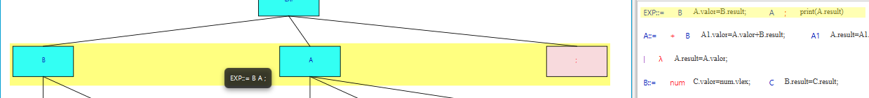

Figura 16 Sincronización entre árbol y regla semántica.

1. Pasando por encima del rectángulo se resalta la regla donde se insertaría dicha acción semántica. También vemos como tooltip los elementos de la regla (ver figura 17).

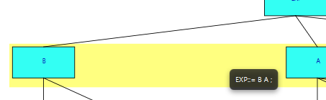

Figura 17 Tooltip regla.

1. Pasando sobre un símbolo del árbol se puede ver el valor de sus atributos (ver figura 18).

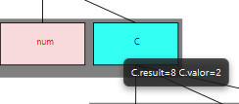

Figura 18 Tooltip símbolo.

## 1.5. Navegación por la aplicación

También puedes navegar por la aplicación usando el tabulador, esto incluye los rectángulos que representan la reglas y lo cuadrados de la cadena de entrada.

## 1.6. Ayuda

Puedes acceder a este manual a través del menú de ayuda->Ver ayuda-> manual en pdf (ver figura 19).

Figura 19 Ayuda->Ver ayuda->Manual PDF.

También puedes acceder a un tutorial a través del menú de ayuda->Ver ayuda->Tutorial (ver figura 20).

Figura 20 Ayuda->Ver ayuda->Tutorial.

Para navegar por el tutorial solo tienes que pinchar en anterior para ir a la página anterior y en siguiente para ir a la siguiente. Si quieres salir del tutorial pulsa en salir (ver figura 21).

Figura 21 Tutorial.